GE Set Füße niedrig (12 St.) für Duschwanne ab Länge 160cm

Geberit

Eigenschaften

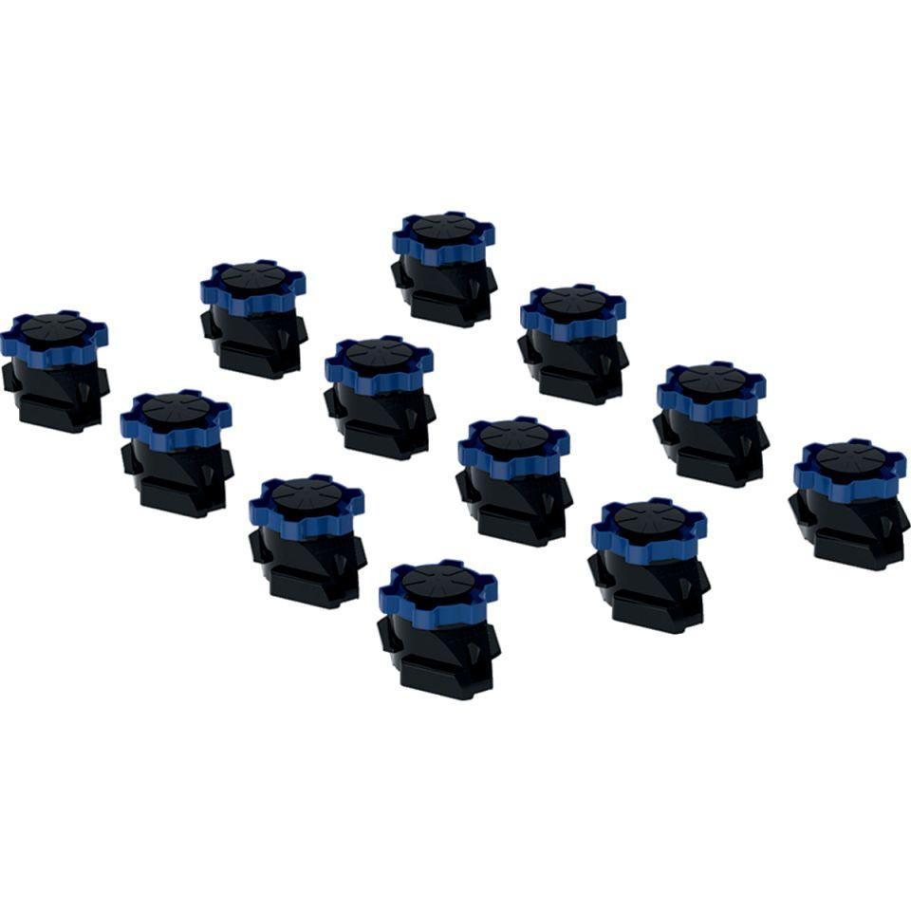

GTIN:

4025410906410

HAN:

554952002